INDEX HYPOTEČNÍCH ÚVĚRŮ | FIXINDEX
INDEX PODÍLOVÝCH
POVINDEX
INDEX SPOTŘEBITELSKÝCH ÚVĚRŮ

O společnosti Broker Consulting

Broker Consulting je jednou z největších společností na českém a slovenském trhu, která poskytuje služby v oblasti financí a realit. Od roku 1998 získala důvěru více než 600 000 klientů. Poskytuje také služby přes 4 000 firmám. Distribuci služeb zajišťuje přibližně 2 000 konzultantů (profesionální konzultanti, zaměstnanci, konzultanti v zapracování v ČR i SR) ve více než 100 kancelářích a téměř 50 franšízových pobočkách OK POINT. Společnost uvedla na český a slovenský trh řadu inovací. Jednalo se například o investice do otevřených podílových fondů se zamykáním zisků nebo unikátní produkty životního dopojištění, které umožňují pojistit smrt a invaliditu za zlomek obvyklých cen. Bankovní, finanční a realitní služby společně, to je OK POINT, který přináší společnost Broker Consulting ve spolupráci s mBank a MONETA Money Bank. Více na www.bcas.cz, www.okpointy.cz, www.okpoint.tv a na www.realityspolu.cz. Navštivte také náš Facebook a LinkedIN Broker Consulting a Facebook a LinkedIN OK POINTů.

V srpnu byla hodnota Broker Consulting POVIndexu 6 487 korun. Povinné ručení je tak o bezmála 1 100 korun levnější než před dvěma lety

Praha, 20. září 2021 – Broker Consulting POVIndex ani ve druhém prázdninovém měsíci nezaznamenal prakticky žádnou změnu. Jeho hodnota se oproti červenci zvedla o pouhé 3 koruny na 6 487 korun. S ohledem na toto zanedbatelné zdražení vychází současné povinné ručení z dlouhodobého pohledu stále výrazně levněji než v minulosti. Přesně před dvěma lety, na počátku měření POVIndexu, byla jeho hodnota o 1 091 korun výše.

Broker Consulting POVIndex byl poprvé spuštěn v srpnu roku 2019. Od svého počátku sleduje vývoj nákladů na povinné ručení pro řidiče bez historie, ať už se jedná o nového řidiče, nebo o řidiče, který donedávna užíval služební vozidlo. Zaměřuje na vyšší zabezpečení u klasického rodinného vozu. „Dosavadní nasbíraná data POVIndexu zřetelně odrážejí vývoj v oblasti povinného ručení za poslední dva roky, a tedy jeho postupné zlevňování. Vstupní hodnota POVIndexu startovala v srpnu 2019 na 7 578 korunách, přesně o rok později byla pouze 6 517 korun a v letošním roce klesla až na částku 6 487 korun. Přestože se dnes tato hodnota pohybuje oproti minulosti velmi nízko, nepředpokládám, že by se měla začít citelně zvedat. Jejímu výraznějšímu nárůstu totiž brání vzájemná konkurence pojišťoven,“ shrnuje Jiří Váchal analytik neživotního pojištění Broker Consulting.

Podobný vývoj lze sledovat i v rámci ročního pojistného. V srpnu 2019 se cena povinného ručení v Praze držela na částce 8 647 korun, ve stejném období v roce 2020 klesla na 7 329 Kč a letos vyjde roční pojistné na 7 196 korun. V menším městě o velikosti Benešova zaplatili řidiči v srpnu 2019 za toto pojistné 6 528 korun, o rok později pouze 5 705 korun, v roce 2021 se naopak nepatrně zvýšilo na 5 779 korun. Stále panuje znatelný rozdíl i mezi nejnižším a nejvyšším pojistným. V hlavním městě slabě překračuje hranici 50 %, v Benešově je to ještě o 10 % více než v Praze.

Broker Consulting POVIndex je počítán odlišnou metodikou, než jako používá ČKP. Pro vizualizaci je zvolena značka vozu Škoda Octavia 1,6 TDI, 85 kW. POVIndex zastupuje běžné vozidlo podobné kubatury a výkonu ve vyšších hodnotách plnění, kdy první hodnota udává limit pojistného plnění pro případ škody na zdraví a druhá částka limit pro škody na majetku a ušlém zisku. Index je složen z těchto limitů povinného ručení: 36 % 100mil/100mil, 55 % 150mil/150mil a 9 % 200mil/200mil. V dlouhodobém horizontu lze díky POVIndexu sledovat, zda pojišťovny základní sazby u typického vozu spíše zdražují, nebo zlevňují.

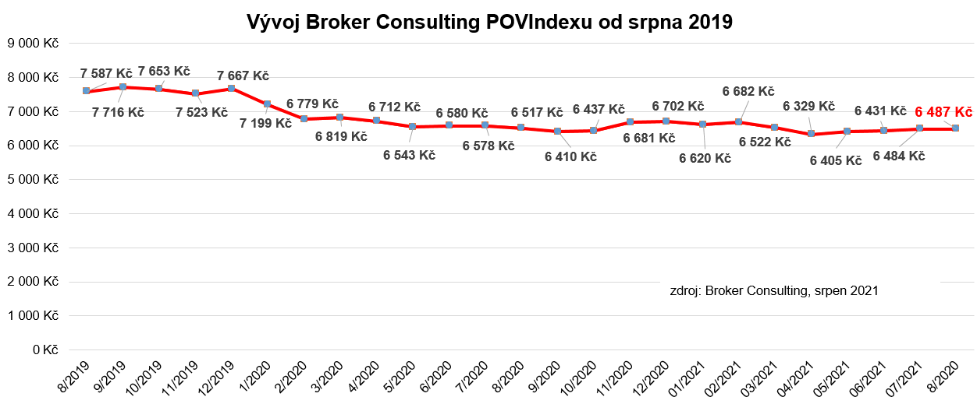
Povinné ručení je povinné pro všechny
Povinné ručení neboli Pojištění odpovědnosti z provozu vozidla musí mít uzavřené každý majitel vozidla, které má přidělenou registrační značku či technický průkaz a je používáno na veřejných komunikacích. Uzavřít ho musí vlastník nebo spoluvlastník tuzemského a také cizozemského vozidla, pokud zákon nestanoví jinak. Povinné ručení se vztahuje i na elektrokola a koloběžky s motorem o výkonu nad 250 W.
V případě, že povinné ručení u registrovaného vozu vyprší, je nutné okamžitě sjednat nové, anebo vůz odhlásit. „Mnoho řidičů se mylně domnívá, že lhůta pro uzavření nového pojištění je 14 dní. Jedná se však o lhůtu, do které má řidič po zániku pojištění povinnost odevzdat značku vozidla do depozitu. V žádném případě to tedy neznamená, že nemusí mít vozidlo pojištěné. Bez povinného ručení hrozí majiteli vozu pokuta až 40 000 korun. Každopádně ochranná lhůta pro sjednání povinného ručení neexistuje a i jeden den nepojištění může řidiče vyjít na velkou sumu peněz,“ upozorňuje Václav Vích, ředitel pobočky OK POINT v Lounech.
Je-li vozidlo používáno pro běžný provoz, z hlediska účelu jeho užívání není v ceně povinného ručení zásadní rozdíl. Jiná situace je v případě, že je vozidlo používáno jako taxi anebo na zápůjčky. Cena pojistného pak může narůst o 50 až 100 procent.

Poznámka pro média: Broker Consulting Indexy je možné volně publikovat pouze s označením „Broker Consulting Index“ (např. Broker Consulting Index hypotečních úvěrů). Více informací najdete též na webu https://www.bcas.cz/onas/pro-media/.

Broker Consulting POVIndex je sledován od roku 2019. Je založen na odlišné metodice výpočtu, než jakou používá ČKP. Jeho hodnota nevychází z průměru hodnot celé řady veličin, ale z menšího množství parametrů. POVIndex ukazuje průměrnou cenu za typické povinné ručení pro nový vůz Škoda Octavia 1,6 TDI, 85 kW. Typ vozu byl vybrán proto, že je typickým zástupcem vozů, které používají české domácnosti. Pojištění zahrnutá do POVIndexu obsahují nejběžnější možné krytí. Pojištění dostupná na trhu ale nemají úplně identický rozsah krytí. Vždy je potřeba posuzovat nejenom cenu, ale také rozsah benefitů (zejména asistenčních služeb) ve vztahu k potřebám řidiče (Jak moc jezdí? Jaké vzdálenosti? Jak si představuje servis od pojišťovny v případě nehody?). Rozdíly v pojištěních jsou například v limitech pro opravu na místě, v limitech pro vzdálenost hrazeného odtahu, případně v možnostech náhradního vozidla.

Kontakt pro média:
Tereza Kunová
Specialistka PR a externí komunikace
Mobil: +420 731 537 716
E-mail: tereza.kunova@bcas.cz

